График проведения вебинаров с налогоплательщиками на июль 2022г. ИФНС России №7722 по г. Москве
07.07.2022
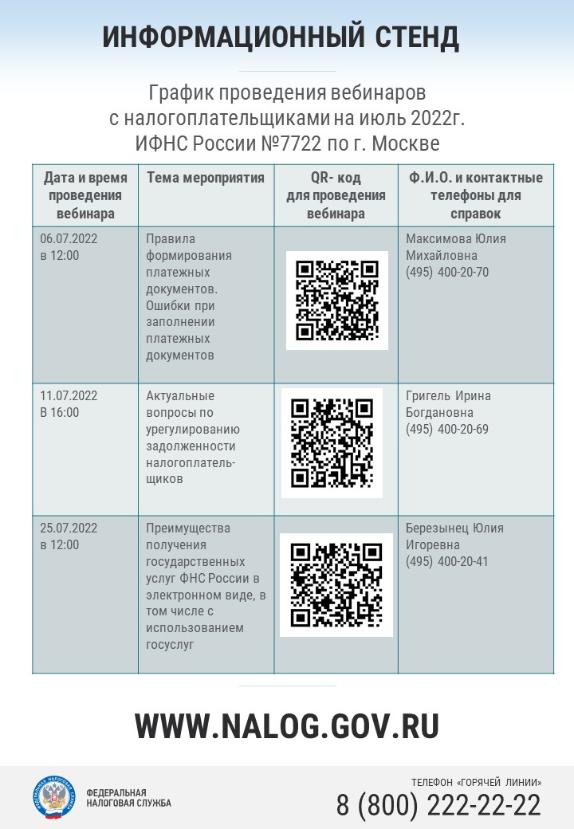

Адрес страницы: http://pechatniki.mos.ru/information-on-taxes-and-nalogooblozhenie/info-fn/detail/10920264.html
Управа района Печатники города Москвы

